Explicación desglosada de los conceptos clave y de qué hace exactamente cada parte del código.

1. Las Herramientas Básicas (import)
Al principio del código ves import. En Python, esto significa "traer una caja de herramientas que alguien más ya construyó".
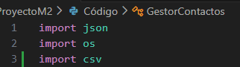

- import json: JSON es un formato de texto para guardar datos estructurados. La librería json actúa como un traductor, dado que convierte la memoria de Python a texto para guardarlo en el archivo, y viceversa.
- import os: Significa "Operating System" y le permite a Python hablar con Windows o Mac. Lo utilizamos específicamente para preguntar: "¿Existe ya el archivo contactos.json en la carpeta?".
- import csv: Sirve para convertir los contactos a un formato que Excel pueda abrir y entender fácilmente.

2. Los Conceptos de Programación (class, def, self)

Son la base de la Programación Orientada a Objetos (POO).
- class GestorContactos: Es el cerebro o la plantilla. Define cómo debe ser y comportarse nuestro gestor, pero no hace nada por sí mismo hasta que lo "invocamos".
- Def: Es una acción o función. Cada vez que ves def, le estamos enseñando al programa a hacer una tarea específica (como guardar, borrar o buscar).
- Self: Significa "mismo" o "yo". Cuando estás dentro de la clase, las variables normales mueren cuando termina la función. Pero si usas self.variable, esa variable vive en todo el objeto.
  - Ejemplo: self.contactos permite que la función agregar_contacto guarde un dato y que listar_contactos pueda leer ese mismo dato después. Sin self, las funciones no podrían compartir información entre ellas.

3. Explicación del Código Bloque por Bloque

A. El Constructor (__init__)
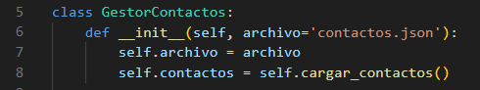
Esta función se ejecuta automáticamente en cuanto el programa arranca. Configura el nombre del archivo y llama inmediatamente a cargar_contactos() para llenar la memoria con lo que haya guardado antes.

B. Cargar Datos (cargar_contactos)
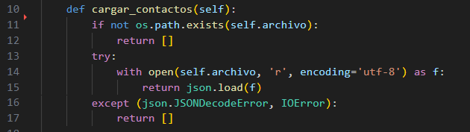
if not os.path.exists(self.archivo): # 1. Pregunta a Windows si el archivo existe
return []
try:
with open(...) as f: # 2. Abre el archivo en modo lectura ('r')
return json.load(f) # 3. Traduce el texto JSON a lista de Python
except ...:
return [] # 4. Si falla algo, devuelve una lista vacía
Es la memoria del programa. Si no existiera esta parte, cada vez que cierras el programa, perderías tus contactos.

C. Guardar Datos (guardar_contactos)
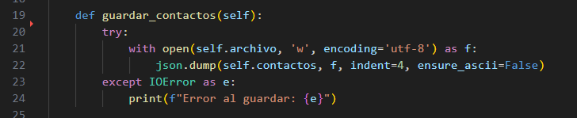

json.dump: Es el comando "guardar". Toma la lista self.contactos y la escribe en el archivo.
indent=4: Hace que el archivo de texto se vea bonito y ordenado (con sangría), no todo en una sola línea
ensure_ascii=False: Permite guardar tildes y ñ (ej: "Mónica") sin que salgan símbolos raros.

D. Agregar Contacto
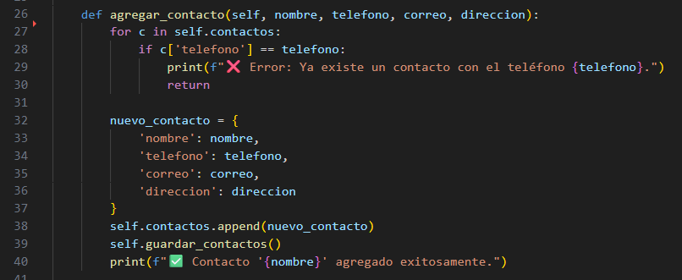
def agregar_contacto(self, ...):
for c in self.contactos: # Primero verifica si el teléfono ya existe
if c['telefono'] == telefono: # Si existe, se detiene aquí y no agrega nada.
return

# Si no existe, crea un diccionario (paquete de datos)
nuevo_contacto = {
}
self.contactos.append(nuevo_contacto) # Lo añade a la lista en memoria
self.guardar_contactos() # Guarda inmediatamente en el disco duro

E. Buscar (buscar_contactos)
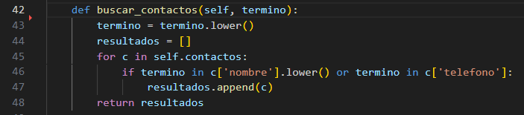
Esta función usa un bucle (for) para revisar cada contacto, uno por uno.
- if termino in c['nombre']: Es una pregunta para el programa que lo identifica como "¿Lo que escribió el usuario es parte del nombre?". Si buscas "Juan", encontrará "Juan Perez" y "San Juan", porque "Juan" está contenido en ambos.

F. Eliminar (eliminar_contacto)
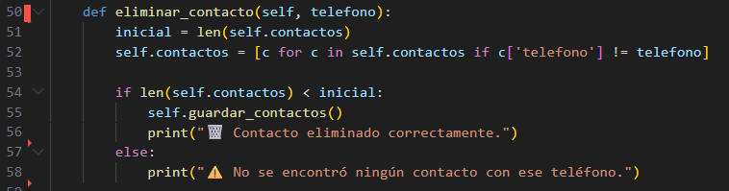
self.contactos = [c for c in self.contactos if c['telefono'] != telefono]

List Comprehension: Crea una nueva lista de contactos quedándote con todos los contactos MENOS el que tenga este número de teléfono. Es una forma muy elegante de borrar.

G. Editar (editar_contacto)
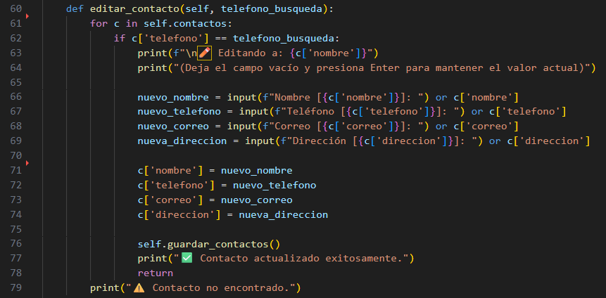

input(...): Pide al usuario que escriba algo.
or c['nombre'/'telefono'/'correo'/'direccion'/]: En Python, si el usuario da Enter cuenta como falso o vacío y el usuario utiliza el dato antiguo c['nombre']. Así no obligas al usuario a reescribir todo si solo quiere cambiar el correo, por ejemplo.

H. Exportar desde archivo Excel (CSV)

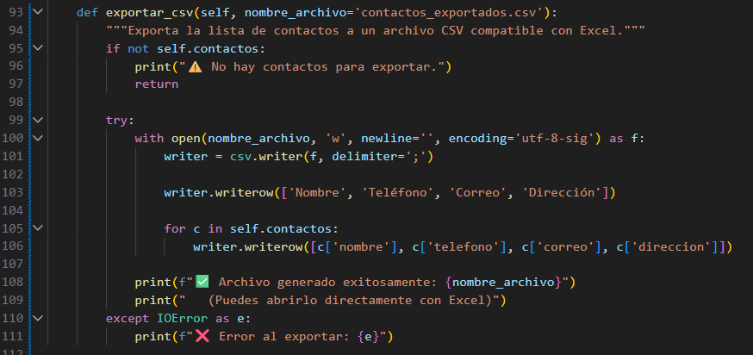

La segunda parte del código es el trabajo en consola, que corresponde al corazón interactivo del programa. La clase GestorContactos corresponde a las reglas definidas, en esta sección se encuentra la interfaz que el usuario ve y toca.

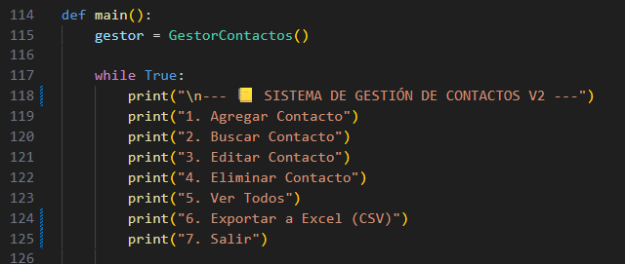

def main(): Es la función principal. Aunque podrías escribir el código suelto, se acostumbra a meterlo dentro de un main para que el programa sea más ordenado.

while True: Este es uno de los puntos más importantes en la gestión de un código interactivo. Sin esto, el programa ejecutaría una opción y se cerraría inmediatamente. Para que esto no suceda, crea un ciclo que no termina nunca (True siempre es verdadero), a menos que el usuario elija la opción de "Salir", la cual ejecuta un comando llamado break que rompe el ciclo. A esto se le llama un bucle infinito.

GestorContactos():Creamos un objeto llamado gestor que hereda todas las funciones que fueron explicadas en la primera parte para darle vida a la función principal. A partir de aquí, usamos gestor.metodo() para que el programa haga cosas.

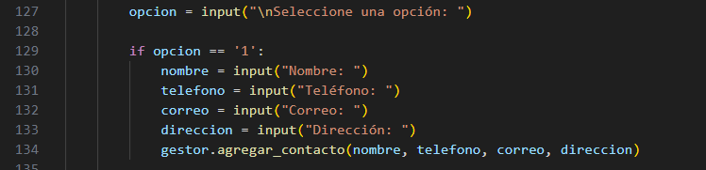

if / elif / else: Se le conoce como un árbol de decisiones. El programa lee la opción que escribes y decide qué camino tomar:
- input(...): Se detiene y espera a que escribas algo.
- if opcion == '1': Si escribiste "1", te pide los datos uno por uno y luego llama a gestor.agregar_contacto.
- elif: Es una abreviatura de "Else If", que quiere decir que si la opción anterior no era, puede ser esta. Se utiliza para todas las opciones intermedias (2, 3, 4, 5, 6).

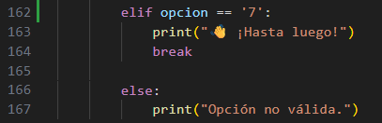
else: Esta opción se utiliza para atrapar información escrita no contenida, el programa se cae y dice: "Opción no válida".

- En la Opción 2 (Buscar):

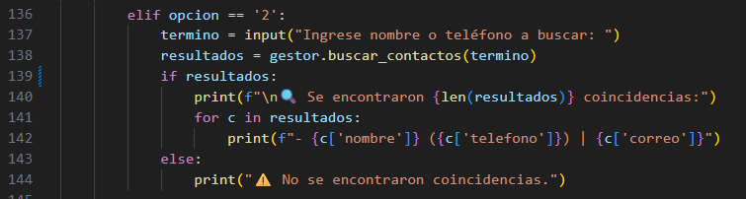
Aquí se utiliza else por si la búsqueda no encontró nada, entonces el resultado será vacío. En Python, una lista vacía es "Falsa", por lo que saltará directamente al else para avisarte que no hubo coincidencias.

- En la Opción 4 (Eliminar):

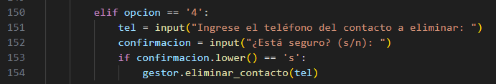
Usamos .lower() para que, si el usuario escribe una "S" mayúscula, el programa la convierta en minúscula y la acepte igual. Es un detalle para que el programa sea más fácil de usar.

Para finalizar el Código
if __name__ == "__main__":

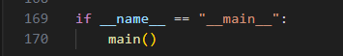

Le dice a Python: "Solo ejecuta la función main() si este archivo se está abriendo directamente". Si en el futuro intentas importar este archivo desde otro código, esta línea evitará que el menú de la agenda se abra solo por accidente.

Resumen del Flujo

- Se crea el Gestor.
- Entra al Bucle (while).
- Muestra el Menú.
- Recibe la Opción.
- Ejecuta la Lógica correspondiente.
- Vuelve al paso 3 (a menos que elijas la opción 7).

